**ΕΠΑΝΑΛΗΠΤΙΚΑ ΘΕΜΑΤΑ ΦΥΣΙΚΗΣ ΕΞΕΤΑΣΕΩΝ ΙΟΥΝΙΟΥ**

**ΚΕΦΑΛΑΙΟ ΟΓΚΟΣ-ΠΥΚΝΟΤΗΤΑ**

1. Η πυκνότητα των υγρών είναι πάντα μικρότερη από την πυκνότητα των στερεών σωμάτων.

True

False correct

2. Ένας κύλινδρος αλουμινίου έχει μάζα 500gr. Αφαιρούμε από τον κύλινδρο ένα ομοαξονικό κομμάτι ίσο με το 1/4 του συνολικού του όγκου. Πόση θα είναι η μάζα που θα απομείνει; Επέλεξε τη σωστή απάντηση.

375gr correct

250gr

125gr

100gr

Σωστή είναι η 1η απάντηση. Από τη σχέση της πυκνότητας, αν λύσουμε ως προς μάζα θα είναι m=ρ·V. Αν, δηλαδή, η πυκνότητα είναι ίδια παντού (αυτό λέγεται ομογενές σώμα), τότε η μάζα είναι ανάλογη το όγκου. Επομένως, αν αφαιρέσουμε το 1/4 του όγκου του κυλίνδρου θα έχει αφαιρεθεί και το 1/4 της μάζας του, δηλαδή 500gr/4=125gr. Άρα απομένουν 500gr-125gr=375gr.

3. Τα δοχεία περιέχουν τα υγρά Α,Β,Γ και Δ σε ίσους όγκους του 1lt, αλλά με διαφορετικές μάζες. Να κατατάξεις τα υγρά από τη μεγαλύτερη προς τη μικρότερη πυκνότητα. (Σύρε με το ποντίκι τα Α,Β,Γ και Δ στη σωστή θέση)

Δ Wrong

Α Wrong

Γ Wrong

Β Correct

Η πυκνότητα είναι ανάλογη της μάζας του σώματος, όταν ο όγκος είναι σταθερός. Στην προκειμένη περίπτωση ο όγκος σε όλα τα υγρά είναι ίδιος και ίσος με 1lt. Άρα την μεγαλύτερη πυκνότητα θα έχει το υγρό με την μεγαλύτερη μάζα και τη μικρότερη, αυτό με την μικρότερη μάζα. Επομένως τα υγρά πρέπει να καταταχθούν με σειρά από τη μεγαλύτερη προς τη μικρότερη μάζα. Δηλαδή: Γ,Δ,Α,Β

4. Όταν το νερό γίνει πάγος η πυκνότητα μικραίνει και μεγαλώνει ο όγκος.

True correct

False

5. Στο δοχείο περιέχεται υγρό πυκνότητας 0,9gr/cm3. Ποια από τις σφαίρες Α,Β,Γ ή Δ θα ρίχνατε στο δοχείο ώστε αυτή να μη βυθιστεί;

Α

Β

Γ correct

Δ

το Γ, γιατί η σφαίρα αυτή έχει μικρότερη πυκνότητα από την πυκνότητα του υγρού και γι αυτό θα επιπλεύσει.

7. Ένας μεταλλικός κύβος έχει ακμή 2cm. Ζυγίζουμε τον κύβο και βρίσκουμε τη μάζα του 9,6gr. Πόση είναι η πυκνότητά του; Επέλεξε τη σωστή απάντηση.

4,8g/cm3

2,4g/cm3

19,2g/cm3

1,2g/cm3 correct

Η επιλογή σου δεν είναι σωστή. Έπρεπε να επιλέξεις την 4η απάντηση. Η πυκνότητα υπολογίζεται από τη σχέση d=m/V. Η μάζα του κύβου είναι 9,6gr και ο όγκος του V=23=8cm3. Επομένως η πυκνότητά του θα είναι 1,2gr/cm^3.

8. Ένας κύβος έχει ακμή 10cm και μάζα 9Kg. Να βρεθεί

α. η πυκνότητα του σε gr/cm3

β. αν τον κόψουμε σε δύο ίσα κομμάτια πόση θα είναι η πυκνότητα του κάθε κομματιού. Να δικαιολογήσετε την απάντηση σας.

**9.** Ένας κύβος έχει ακμή 10 cm και μάζα 9 kg. Να βρεθεί:

α) η πυκνότητά του σε gr/cm³

β) αν τον κόψουμε σε δύο ίσα κομμάτια, πόση θα είναι η πυκνότητα του κάθε κομματιού. Να δικαιολογήσετε την απάντησή σας.

***Λύση:***

α) Υπολογίζουμε πρώτα τον όγκο του κύβου:

V = α³ = 10³ = 1000 cm³

Η μάζα είναι m = 9 kg = 9000 g

Άρα η πυκνότητα είναι: ρ = m / V = 9000 / 1000 = 9 gr/cm³

β) Όταν κόψουμε τον κύβο στη μέση, η μάζα και ο όγκος κάθε κομματιού θα μειωθούν στο μισό.

Νέα μάζα = 9000 / 2 = 4500 gr, Νέος όγκος = 1000 / 2 = 500 cm³

Άρα νέα πυκνότητα: ρ = 4500 / 500 = 9 gr/cm³

Η πυκνότητα δεν αλλάζει, γιατί και η μάζα και ο όγκος μειώθηκαν κατά το ίδιο ποσοστό.

**ΚΕΦΑΛΑΙΟ 2ο -ΕΠΑΝΑΛΗΠΤΙΚΕΣ ΑΣΚΗΣΕΙΣ ΣΤΙΣ ΚΙΝΗΣΕΙΣ**

1. 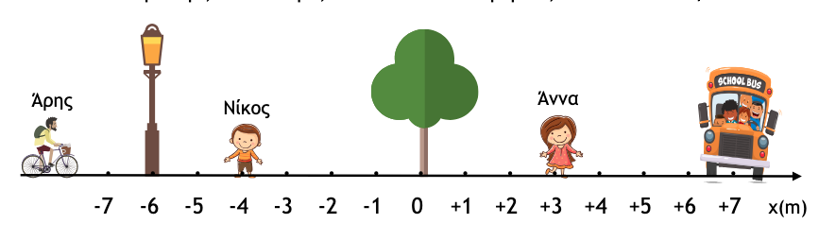Στην εικόνα που ακολουθεί βλέπεις τον Άρη να κάνει ποδήλατο σε έναν ευθύγραμμο δρόμο. Καθώς προχωράει περνάει μπροστά από διάφορα «σώματα». Από ένα φανάρι, ένα δέντρο, ένα σχολικό λεωφορείο, τον Νίκο και την Άννα:

Για καθεμία από τις διαδρομές του Άρη που φαίνονται στον πίνακα, να βρεις ποια είναι η αρχική και ποια η τελική θέση, πόση είναι η μετατόπισή του και πόσο το διάστημα (δηλαδή το μήκος της διαδρομής) που διανύει.

Να γράψεις τα αποτελέσματα στον παρακάτω πίνακα.

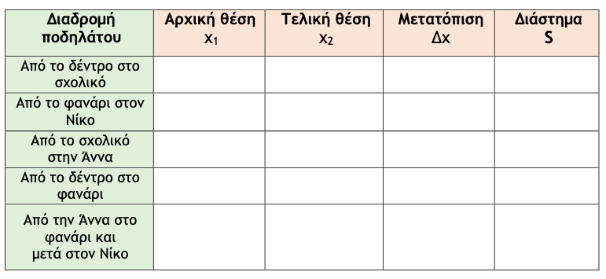

1. Ένα κινητό Α ξεκινάει από την ηρεμία τη χρονική στιγμή t0=0. Μετά από χρόνο Δt=2s ξεκινάει ένα άλλο κινητό Β από το ίδιο σημείο που ξεκίνησε το Α. Το κινητό Β μετά από 4s συναντάει το Α σε απόσταση 50m από την αφετηρία τους.  Για πόσο χρονικό διάστημα κινήθηκε το Α μέχρι να συναντηθεί με το Β;

ΛΥΣΗ : Το κινητό Α κινήθηκε για 6 s

1. Από το χείλος Ο ενός πηγαδιού αφήνουμε να πέσει ένα συμπαγές αντικείμενο Α. Μετά από 1s και από το ίδιο σημείο, αφήνουμε να πέσει ένα άλλο αντικείμενο Β όμοιο με το πρώτο. Τη χρονική στιγμή που το Α αγγίζει τον πυθμένα, το Β έχει κινηθεί για 3s. Πόσο χρονικό διάστημα έκανε το Α για τη διαδρομή από το χείλος του πηγαδιού μέχρι τον πυθμένα;

[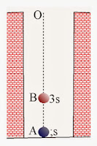](http://1.bp.blogspot.com/-Esq2mVmf1Cg/UkF9_7VzjBI/AAAAAAAAD5k/IkJIM0M9XBo/s1600/%CF%80%CE%B7%CE%B3%CE%AC%CE%B4%CE%B9.jpg)

Άσκηση 9

## ΛΥΣΗ:

Το Α χρειάστηκε 4 s για να φτάσει στον πυθμένα.

1. Όταν ο κ. Γιάννης ξεκινάει τον καθημερινό του περίπατο μηδενίζει το χρονόμετρό του (t0=0). Υπολογίζει ότι τη στιγμή t1=8min θα περνάει από το σταθμό των λεωφορείων και τη στιγμή t2=15min από το λιμάνι της πόλης. Ο περίπατός του υπολογίζει να διαρκέσει συνολικά 27min. Επειδή όμως στο δρόμο έπιανε συζήτηση, όταν πέρασε από το σταθμό των λεωφορείων είχε καθυστέρηση κατά 3min, ενώ, όταν έφτανε στο λιμάνι είχε καθυστερήσει από το χρόνο που υπολόγιζε κατά 5min. Να βρείτε:
   1. Ποιες χρονικές στιγμές πέρασε από το σταθμό των λεωφορείων και από το λιμάνι.
   2. Πόσο χρόνο διάρκεσε ο περίπατός του.

ΛΥΣΗ: Σταθμός: 11min  
Λιμάνι: 20min  
Συνολικός περίπατος: 32min

1. Ένας ποδηλάτης Α ξεκινάει από την αφετηρία του και μετά από χρόνο Δt ξεκινάει από την ίδια αφετηρία άλλος ποδηλάτης Β. Και δύο ποδηλάτες φτάνουν ταυτόχρονα στο τέρμα, αφού ο Α έκανε συνολικό χρόνο 40min ενώ ο Β 38min. Με πόση διαφορά χρόνου Δt ξεκίνησαν οι δύο ποδηλάτες από την αφετηρία;

ΛΥΣΗ: Διαφορά εκκίνησης: 2 min

1. Δύο αυτοκίνητα ξεκινούν από δύο πόλεις Α και Β κινούμενα με αντίθετες κατευθύνσεις. Το αυτοκίνητο από την πόλη Β ξεκινάει 10min μετά το ξεκίνημα του αυτοκινήτου από την πόλη Α. Τα δύο αυτοκίνητα συναντώνται μετά από 50min από τη στιγμή που ξεκίνησε το αυτοκίνητο από την πόλη Α. Για πόσο χρόνο κινήθηκε το αυτοκίνητο από την πόλη Β μέχρι τη στιγμή της συνάντησης;

[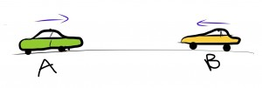](https://viewonphysics.gr/wp-content/uploads/2014/07/image3.jpg)

ΛΥΣΗ: Το αυτοκίνητο από την πόλη Β κινήθηκε για 40 min

ΚΕΦΑΛΑΙΟ 3ο-ΔΥΝΑΜΕΙΣ ΕΠΑΝΑΛΗΠΤΙΚΕΣ ΑΣΚΗΣΕΙΣ

1. Για να προσδιορίσουμε με ακρίβεια μία δύναμη αρκεί να γνωρίζουμε την αριθμητική της τιμή.

* True
* False correct

δύναμη είναι διανυσματικό μέγεθος και επομένως δεν αρκεί μόνο η αριθμητική της τιμή. Απαιτείται, για τον προσδιορισμό της, και η κατεύθυνσή της.

2. Δεν υπάρχουν σώματα που μόνο δέχονται ή μόνο ασκούν δυνάμεις.

* True correct
* False

κάθε σώμα που ασκεί δύναμη σε ένα άλλο, δέχεται και μία δύναμη από το άλλο. Δηλαδή υπάρχει αλληλεπίδραση (Δράση-Αντίδραση).

3. Οι δυνάμεις που ασκούν τα τεντωμένα σχοινιά πάνω στα σώματα που είναι δεμένα σ' αυτά, λέγονται τάσεις και είναι δυνάμεις εξ επαφής.

* True correct
* False

 Όταν τα σχοινιά είναι τεντωμένα δέχονται στα άκρα τους δυνάμεις και ταυτόχρονα ασκούν δυνάμεις που ονομάζονται τάσεις. Οι δυνάμεις αυτές ασκούνται από τα σχοινιά πάνω στα σώματα που είναι δεμένα σ'αυτά και επομένως είναι δυνάμεις εξ επαφής.

4. Οι δύο δυνάμεις F1 και F2 είναι αντίθετες.

[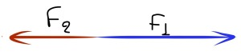](http://viewonphysics.gr/wp-content/uploads/2014/11/image13.jpg)

* True
* False correct

Οι αντίθετες δυνάμεις θα πρέπει, πλην των αντίθετων κατευθύνσεων, να έχουν και ίσα μέτρα. Στην προκειμένη περίπτωση πρατηρούμε ότι τα μήκη των διανυσμάτων των δυνάμεων δεν είναι ίσα. Άρα, ενώ οι δύο δυνάμεις έχουν αντίθετες κατευθύνσεις, δεν έχουν ίσα μέτρα και επομένως δεν είναι αντίθετες.

5. Το βάρος είναι δύναμη που έχει διεύθυνση κάθετη προς την επιφάνεια της Γης.

* True
* False correct

Η διεύθυνση του βάρους είναι κατακόρυφη, δηλαδή επί της ακτίνας της Γης και όχι κάθετη στην επιφάνεια της Γης. Σκέψου, π.χ. αν βρίσκεσαι σε μία ανηφόρα και πάρεις την κάθετη στην επιφάνεια. Αυτή δε θα είναι η κατακόρυφη. Το καλύτερο που έχεις να σκεφτείς είναι το νήμα της στάθμης. Αυτό δείχνει την κατακόρυφη. Θυμίσου ότι νήμα της στάθμης είναι ένα μικρό βαρίδιο που κρέμεται στην άκρη ενός νήματος και το χρησιμοποιούν οι κτίστες για να κτίζουν με ακριβεια τις γωνίες των τοίχων.

6. Το βάρος ενός σώματος ελαττώνεται όσο αυξάνεται το ύψος από την επιφάνεια της Γης, ενώ η μάζα παραμένει σταθερή.

* True correct
* False

Επειδή ορίζουμε ως βάρος τη δύναμη που έλκει η Γη το σώμα, όσο απομακρυνόμαστε από το κέντρο της Γης το βάρος μειώνεται. Η μάζα δε μεταβάλλεται επειδή εκφράζει την ποσότητα της ύλης που έχει το σώμα. Και αυτή, όσο το σώμα δε χάνει την ύλη του ή δεν προστίθεται άλλη, παραμένει σταθερή.

7. Η τριβή είναι μία δύναμη που πάντα αντιστέκεται στην κίνηση των σωμάτων.

* True
* False correct

Η τριβή είναι δυνατόν να βοηθάει στην κίνηση και όχι να αντιστέκεται. Π.χ. δε θα μπορούσαμε να βαδίσουμε αν δεν υπήρχε η τριβή. Φαντάσου με τι δυσκολία βαδίζεις πάνω στον πάγο, όπου η τριβή γίνεται πολύ μικρή.

8. Η μπάλα ισορροπεί στην επιφάνεια ενός τραπεζιού. Δέχεται δύο δυνάμεις: Το βάρος της W και τη δύναμη N από την επιφάνεια του τραπεζιού.  Η μία από τις δύο αυτές δυνάμεις είναι η Δράση και η άλλη η Αντίδραση.

[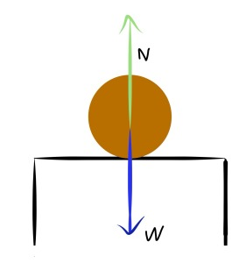](http://viewonphysics.gr/wp-content/uploads/2014/11/image14.jpg)

* True
* False correct

Οι δύο δυνάμεις W και N δεν μπορεί να είναι η Δράση και η Αντίδραση γιατί ασκούνται πάνω στο ίδιο σώμα. Μία βασική ιδιότητα των δυνάμεων αυτών είναι ότι ασκούνται σε διαφορετικά σώματα.

9. Το σώμα Σ ισορροπεί κρεμασμένο στην άκρη ενός κατακόρυφου ελατήριου. Αν W είναι το διάνυσμα του βάρους του και F η δύναμη που ασκεί το ελατήριο πάνω στο Σ, επίλεξε ποιο από τα σχήματα Α,Β,Γ ή Δ είναι το σωστό.

[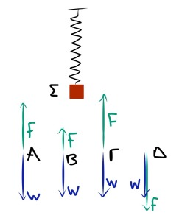](http://viewonphysics.gr/wp-content/uploads/2014/11/image15.jpg)

* Α correct
* Β
* Γ
* Δ

Έπρεπε να επιλέξεις την Α. Για να υπάρχει ισορροπία θα πρέπει οι δύο δυνάμεις να είναι αντίθετες. Το σχήμα Α είναι το μόνο όπου οι δυνάμεις που ασκούνται στο Σ έχουν αντίθετη κατεύθυνση και ίσα μέτρα.

10. Ποια από τις δυνάμεις Α,Β,Γ ή Δ μπορεί να αντικαταστήσει τις δύο δυνάμεις των 30Ν και 20Ν και να φέρει τα ίδια αποτελέσματα;

[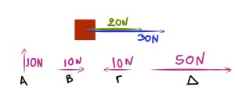](http://viewonphysics.gr/wp-content/uploads/2014/11/image16.jpg)

* Α
* Β
* Γ
* Δ correct

Έπρεπε να επιλέξεις την Δ.Επειδή οι δύο δυνάμεις που ασκούνται στο σώμα είναι συγγραμμικές και της ίδιας φοράς, μπορούν να αντικατασταθούν από τη Δ. Δηλαδή από μία δύναμη επίσης συγγραμμική, με την ίδια φορά και ίση με το άθροισμα των δύο, άρα 50Ν.

11. Ποια από τις δυνάμεις Α,Β,Γ ή Δ μπορεί να αντικαταστήσει τις δύο δυνάμεις των 30Ν και 20Ν και να φέρει τα ίδια αποτελέσματα;

[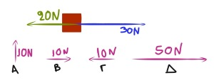](http://viewonphysics.gr/wp-content/uploads/2014/11/image17.jpg)

* Α
* Β correct
* Γ
* Δ

. Σωστή είναι η Β. Επειδή οι δυνάμεις είναι συγγραμμικές αλλά αντίθετης φοράς, θα αντικατασταθούν από επίσης συγγραμμική δύναμη, με φορά προς τη μεγαλύτερη και μέτρο ίσο με τη διαφορά των δύο δυνάμεων. Επομένως 10Ν.

12. Το σώμα του σχήματος κινείται με σταθερή ταχύτητα υ=4m/s κατά μήκος οριζόντιου επιπέδου με την επίδραση σταθερής δύναμης μέτρου F=30N. Να υπολογίσετε:

α. Το μέτρο της τριβής Τ

β. Τη μετατόπιση του σώματος για το χρονικό διάστημα ∆t=10s.

U

Τ

F

Λύση:

α) Το σώμα κινείται με σταθερή ταχύτητα → συνισταμένη δύναμη = 0.

Άρα: F - Τ = 0 ⇒ Τ = F = 30 N

β) Υπολογίζουμε τη μετατόπιση:

x = υ × Δt = 4 m/s × 10 s = 40 m

1. 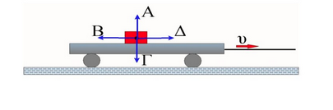Η πλατφόρμα βαγονιού που κινείται προς τα δεξιά, μεταφέρει επάνω της ένα κιβώτιο. Επίλεξε ποια από τα τέσσερα διανύσματα, Α,Β,Γ και Δ απεικονίζει σωστά το διάνυσμα της τριβής που ασκείται πάνω στο κιβώτιο.

# ΛΥΣΗ:

Η πλατφόρμα κινείται προς τα δεξιά, άρα η τριβή ασκείται στο κιβώτιο προς τα αριστερά (αντίθετη κατεύθυνση).

Σωστό είναι το διάνυσμα που δείχνει προς τα αριστερά.

**ΕΠΑΝΑΛΗΠΤΙΚΕΣ ΑΣΚΗΣΕΙΣ ΣΤΗΝ ΠΙΕΣΗ-ΑΝΩΣΗ**

1. Αντιστοιχήστε τα σωστά μεγέθη της δεξιάς στήλης με τις σχέσεις της αριστερής στήλης

|  |  |  |
| --- | --- | --- |
| 1. ρ・ g・h | Α. ΔΥΝΑΜΗ | |
| 1. ρ・A | Β. ΥΔΡΟΣΤΑΤΙΚΗ ΠΙΕΣΗ |
| 1. ρ・g・Vβυθ | Γ. ΑΝΩΣΗ |
| 1. ρ・V | Δ. ΜΑΖΑ |

Λύση:

ρ・g・h → Β. ΥΔΡΟΣΤΑΤΙΚΗ ΠΙΕΣΗ

ρ・Α → Α. ΔΥΝΑΜΗ

ρ・g・Vβυθ → Γ. ΑΝΩΣΗ

ρ・V → Δ. ΜΑΖΑ

1. Ένα κουτάλι 20gr τοποθετείται μέσα σε πιάτο, γεμάτο με νερό μέχρι το χείλος του. Από το πιάτο ξεχειλίζουν 3cm3 νερού. Λαμβάνοντας υπόψη ότι η πυκνότητα του νερού είναι 1gr/cm3, το βάρος του κουταλιού μέσα στο νερό είναι:
2. 0,03Ν
3. 0,17Ν
4. 0,20Ν
5. 0,23Ν
6. ΛΥΣΗ

Όγκος εκτοπιζόμενου νερού = 3 cm³ → μάζα = 3 gr → βάρος = 0,003 kg × 10 = 0,03 N

Βάρος κουταλιού στον αέρα = 20 gr = 0,02 kg × 10 = 0,2 N

Άρα βάρος στο νερό = 0,2 - 0,03 = 0,17 N

Σωστή απάντηση: 0,17 N

1. Η πυκνότητα του νερού της θάλασσας είναι 1030kg/m3 και g=10m/s2. Η υδροστατική πίεση σε βάθος 100m είναι:

* 1,03kPa
* 0,103kPa
* 1030Pa
* 1030kPa correct

Η επιλογή σου   δεν ήταν σωστή. Πράγματι, η υδροστατική πίεση υπολογίζεται από τη σχέση: \displaystyle P = \rho \cdot g \cdot h= 1030kg/m^3 \cdot 10m/s^2 \cdot 100m= 1.030.000Pa=1.030kPa. Άρα σωστή είναι η 4η επιλογή.

1. Υδραυλικό πιεστήριο έχει το ένα έμβολο διάμετρο 10mm και το άλλο 50 mm. Αν στο έμβολο των 10mm ασκήσουμε δύναμη 60Ν τότε η δύναμη που μεταβιβάζεται στο έμβολο των 50mm θα είναι:

[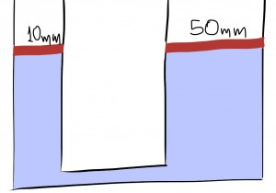](http://viewonphysics.gr/wp-content/uploads/2014/04/image23.jpg)

* 12N
* 300N
* 600N
* 1500N correct

Η απάντησή σου  δεν είναι σωστή. Σύμφωνα με το νόμο μετάδοσης των πιέσεων του Pascal \displaystyle \frac{F_2}{F_1} = \frac{A_2}{A_1} \Leftrightarrow \frac{F_2}{F_1}= \frac{ \pi (\delta _2/2)^2}{ \pi (\delta _1/2)^2}= \frac{\delta _2^2}{\delta _1^2} .

Βλέπουμε λοιπόν ότι οι δυνάμεις είναι ανάλογες των τετραγώνων των διαμέτρων. Επειδή όμως η διάμετρος του δεύτερου εμβόλου είναι 5πλάσια του πρώτου, άρα η δύναμη θα 25πλασιασθεί. Επομένως θα γίνει 60Ν·25=1500Ν. Σωστή λοιπόν είναι η 4η επιλογή.

1. Το στερεό της εικόνας έχει διαστάσεις 12cm x 10cm x 8cm και το βάρος του είναι 16Ν. Με ποια έδρα πρέπει να το τοποθετήσουμε στο οριζόντιο επίπεδο ώστε να πάρουμε τη μέγιστη πίεση. Πόση είναι η μέγιστη πίεση;

[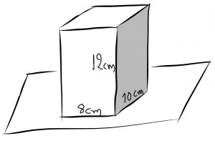](http://viewonphysics.gr/wp-content/uploads/2014/04/image17.jpg)

* 13.333N/m2
* 4.000N/m2
* 3.000N/m2
* 2.000N/m2correct

Η σωστή απάντηση είναι η 4η για τους παρακάτω λόγους. Η πίεση δίνεται από τη σχέση \displaystyle P= \frac{F}{A} . Δηλαδή η πίεση είναι αντιστρόφως ανάλογη του εμβαδού της επιφάνειας Α που ασκείται κάθετα η δύναμη F. Όσο μικραίνει ο παρονομαστής ενός κλάσματος, τόσο μεγαλώνει το κλάσμα. Άρα τη μέγιστη πίεση θα την έχουμε όταν ο παρονομαστής γίνει ο ελάχιστος δυνατός. Από τις διαστάσεις του στερεού είναι φανερό ότι η έδρα με εμβαδον 10cm x 8cm θα είναι η μικρότερη. Μετατρέπουμε τα cm σε m και βρίσκουμε το εμβαδόν σε m2. \displaystyle A=0,1m \cdot 0,08m=0,008m^2. Υπολογίζουμε τη μέγιστη πίεση \displaystyle P= \frac{F}{A}=\frac{16N}{0,008m^2}=2.000N/m^2

**ΑΣΚΗΣΕΙΣ ΕΡΓΟ-ΕΝΕΡΓΕΙΑ**

* 1. Ένα πουλί μάζας m=2kg πετάει σε ύψος h=5m από το έδαφος με σταθερή ταχύτητα υ=8m/s. Να υπολογιστούν:

α. Η δυναμική ενέργεια ως προς το έδαφος.

β. Η κινητική ενέργεια του πουλιού.

γ. Η μηχανική ενέργεια του πουλιού.

∆ίνεται g=10m/s2

**ΛΥΣΗ:**

α) Δυναμική ενέργεια: Ep = mgh = 2×10×5 = 100 J

β) Κινητική ενέργεια: K = 1/2×m×v² = 0.5×2×8² = 64 J

γ) Μηχανική ενέργεια: E = Ep + K = 100 + 64 = 164 J